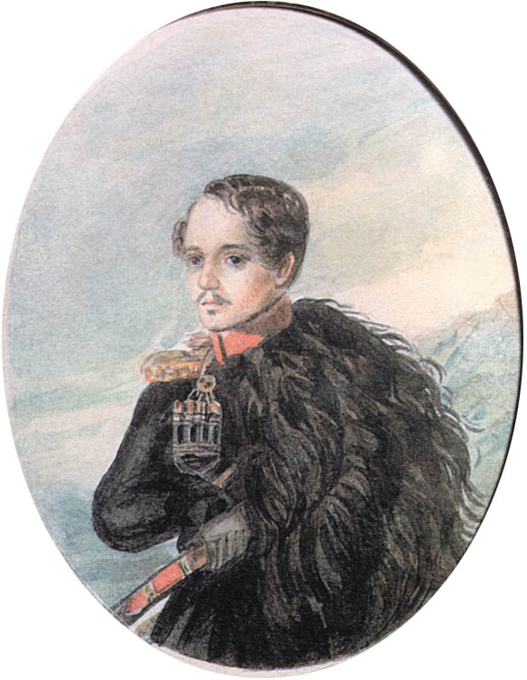
«Имени его столетья не сотрут»
Кто не помнит ещё со школы:
Скажи-ка, дядя, ведь недаром
Москва, спалённая пожаром
французам отдана?
Или: Белеет парус одинокий…
Чаще всего помнят именно эти строки. А ведь за свои только неполных 27 лет поэт написал и о Родине, и о своём поколении, и о любви, и о Кавказе … Его биография загадочна и таинственна, мало известна широкой читающей публике.
15 октября 2014 года исполнилось 200 лет со дня рождения М.Ю.Лермонтова. Мы начали готовиться заранее к этой дате. В классах прошли беседы, чтение стихов поэта. Учащиеся 5-9 классов выпустили Лермонтовский листок, в котором проявилось свободное творчество и классных руководителей , и детей. В начальных классах была проведена литературно-музыкальная композиция на тему детства поэта. За основу было взято стихотворение «Казачья колыбельная». Стихи читали не только участники композиции, но и учащиеся , которые выучили стихи поэта по желанию. Бирюкова Анастасия, ( 1 класс), Желнина Валерия и Желнина Маргарита ( 2 класс), Вольф Кристина, Панфилова Анна, (3 класс), Неске Виктория (4 класс).
В день рождения поэта состоялся и конкурс чтения стихов М.Ю.Лермонтова в 5-9 классах. Надо было не только выучить и рассказать выразительно стихотворение, но и продумать музыкальное сопровождение, иллюстрацию к произведению, даже внешний вид. Перед жюри конкурса стояла непростая задача: так хорошо ребята подготовились. Когда Прутская Анна – 9 класс, которая стала абсолютной победительницей в конкурсе, читала «По небу полуночи ангел летел», казалось, что слышно только дыхание детей, и так продолжалось в течение всего конкурса. Музыка Чайковского, Бетховена, Шопена звучала на фоне выразительного, проникновенного чтения стихов поэта. Малафеева Татьяна – 5 класс, Миронова Полина – 6 класс Вознесенская Анна - 7 класс, Прутская Екатерина - 8 класс,– все они стали победителями в разных номинациях. Ребята пришли их поддержать. Кабинет литературы был полон. Интересный интерьер подготовила учитель литературы Черных Л.В. : свечи, красивые портреты муз поэта – всё это произвело на ребят впечатление. Об этом в конце конкурса сказала член жюри , приглашённая на это мероприятие учитель-ветеран Мельникова А.И. , которая несмотря на заслуженный отдых, постоянно участвует в жизни школы, помогая в воспитательной работе школы.
И как заключительный аккорд в фестивале состоялся вечер - воспоминание о М.Ю. Лермонтове. Все собрались в актовом зале школы: учащиеся, родители, учителя.Зажжены свечи, звучит классическая музыка. Открыла вечер библиотекарь школы Костенко Г.А. Ведущие Ефремов Даниил и Миронова Полина рассказали с помощью презентации об основных этапах такой короткой жизни поэта. Во время этого рассказа звучали стихи в исполнении учащихся Никифорова Даниила, Фатина Даниила, Пронякиной Кристины, Моисеевой Галины,Плешивенко Татьяны. Были показаны отрывки из поэм «Мцыри» - Климантов Дмитрий и Антонов Ратмир, «Беглец» - Кузнецова Анжела и Кузнецов Максим, от автора – Степанова Анастасия. Ребят готовила учитель литературы Осипова Н.А. Ведущий приглашает всех в литературно-музыкальную гостиную «Он был рождён для счастья» Гаснет свет, входят девочки в длинных белых платьях, мальчики в жилетках с повязанными шейными платками. Кто-то садится на диван, кто-то стоит у пианино, кто-то садится на стул. Завороженно звучит музыка – учитель музыки Чижова С.В., и «гости» начинают читать стихи, поют романс. Это учащиеся из разных классов. Савастеев Дмитрий – 5 класс,Еферьева Ангелина, Вознесенская Анна – 7 класс,, Грицкевич Елизавета, Прутская Екатерина, Федотов Евгений,Михайлов Артём, Подгорная Дарья – 8 класс. И так незаметно пролетает час. Кода в зале загорается свет, не сразу ребята уходят-такое яркое впечатление произвело на них действие, в котором участвовали их одноклассники, такие непохожие на себя в обычные дни. Конечно, этому красивому действию предшествовала огромная подготовительная работа учителя литературы Черных Л.В., которая не впервые проводит такой вечер в Кобринской школе. Отдельное спасибо родителям, которые готовили красивые платья для девочек, поделились подсвечниками для этого вечера.
Ведущий Ефремов Даниил пожелал всем не расставаться с творчеством М.Ю. Лермонтова. Директор школы Джежелий Н.И. выразила благодарность учителям литературы и ребятам, которые участвовали в празднике-воспоминании. Мы хотим надеяться, что творчество поэта оставит след в юных душах, зажжет в них искру добра и любви
Костенко Г.А.
Библиотекарь МБОУ «Кобринская ООШ»

